AN128 Scheda creata il 25 febbraio 2022; Ultimo aggiornamento: 23 dicembre 2025
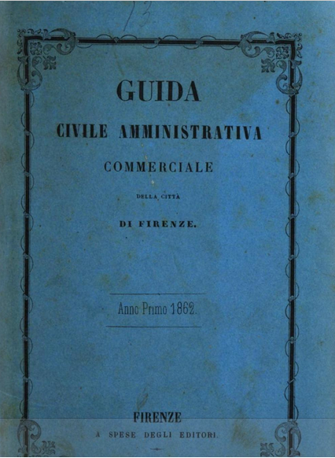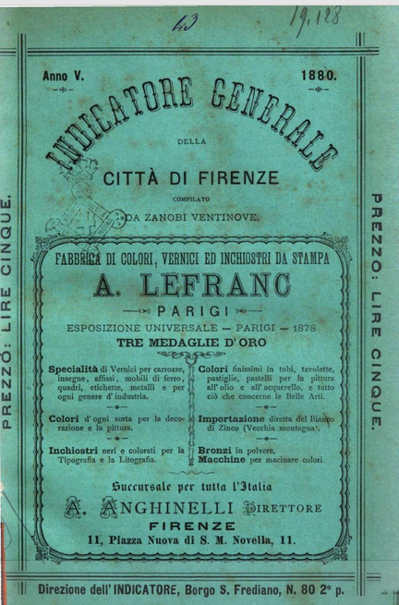
Descrizione storico-bibliografica
L'*indicatore della città di Firenze : almanacco per il …. - Firenze : tipografia Celli e Ronchi, [1832-1835]. – 2 volumi ; 11 cm. ((Annuale irregolare. - Descrizione basata su: 1832. - LO11750478
Soggetto: Firenze – Periodici
Classe: D945.5005

*Guida civile amministrativa commerciale della città di Firenze. - Anno 1 (1862)-anno 2 (1863). - Firenze : a spese degli editori, 1862-1863. – 2 volumi ; 19 cm. ((Annuale. - RAV0336382
Copia digitale 1862

*Guida commerciale, artistica e scientifica della città di Firenze. - Anno 1 (1873). - Firenze : Tipografia Galletti e Cocci, 1873. – 1 volume : 252 p. ; 20 cm. ((Annuale. - CFI0534704

*Guida artistica, commerciale e scientifica della Città di Firenze e principali città della Toscana / compilata da Ercole Bianchi. – Anno 2 (1875). – Firenze ; Volterra : Tipografia Sborgi, 1875. – 1 volume : 280 p. ; in 8°. ((Annuale. - CFI0717512

*Indicatore generale della città di Firenze : amministrativo, commerciale, artistico, industriale e stradale / Compilato da Zanobi Ventinove. - Anno 1 (1876)-anno 24 (1899). - Firenze : Tip. Galletti e Cocci, [1876]-1899. – 24 volumi. ((Annuale. – L’editore varia: Stab.Tip. G. Civelli. - BVE0231152
Copia digitale 1880; 1889

*Guida del commercio e dell'industria toscana / compilata da Ercole Bianchi. - Firenze : [s. n., 1877]. – 1 volume ; 18 cm. ((Annuale. - CFI0660005
Continuazione parziale di: *Indicatore generale della città di Firenze

*Indicatore generale della città e provincia di Firenze : guida commerciale, artistico, industriale. - Anno 25 (1900)-anno 62 (1939/1940). - Firenze : Tip. Galletti e Cocci, [1900-1939?]. – volumi ; 22x14 cm. ((Annuale. – Fondato da Zanobi Ventinove. - L’editore varia: Zanobi Ventinove, Proprietaria la Vedova, Stab.Tip. G.Civelli; Tipografia Carpigiani&Zipoli (1920). - CFI0534714

Autori: Bianchi, Ercole; Ventinove, Zanobi
Soggetti: Firenze – Guide – 1832-1940; Firenze <prov.> – Guide – 1832-1940; Toscana – Guide – 1875

Informazioni storico-bibliografiche
Lo stradario della città appare integrato da notizie relative all'antica onomastica accanto a un elenco dei consolati compare quello dei residenti stranieri in città la IV e ultima parte, con autonoma numerazione di pagina, é costituita dalla Guida commerciale dei 75 comuni della Provincia.. Firenze, Ditta Zanobi Ventinove, Proprietaria la Vedova - Stab.Tip. G.Civelli, cm.14x21,3, Numerosi inserti pubblicitari ft. su carta colorata, leg.ed.in t.tela, titoli e giglio di Firenze impressi a secco al piatto ant. e al dorso. segni d'uso alla legatura. https://www.ibs.it/indicatore-generale-della-citta-provincia-libri-vintage-giulio-pieraccini/e/2560028054822

Note e riferimenti bibliografici
- http://censi.aft.it/fotografi/common/htm/biblio.htm

